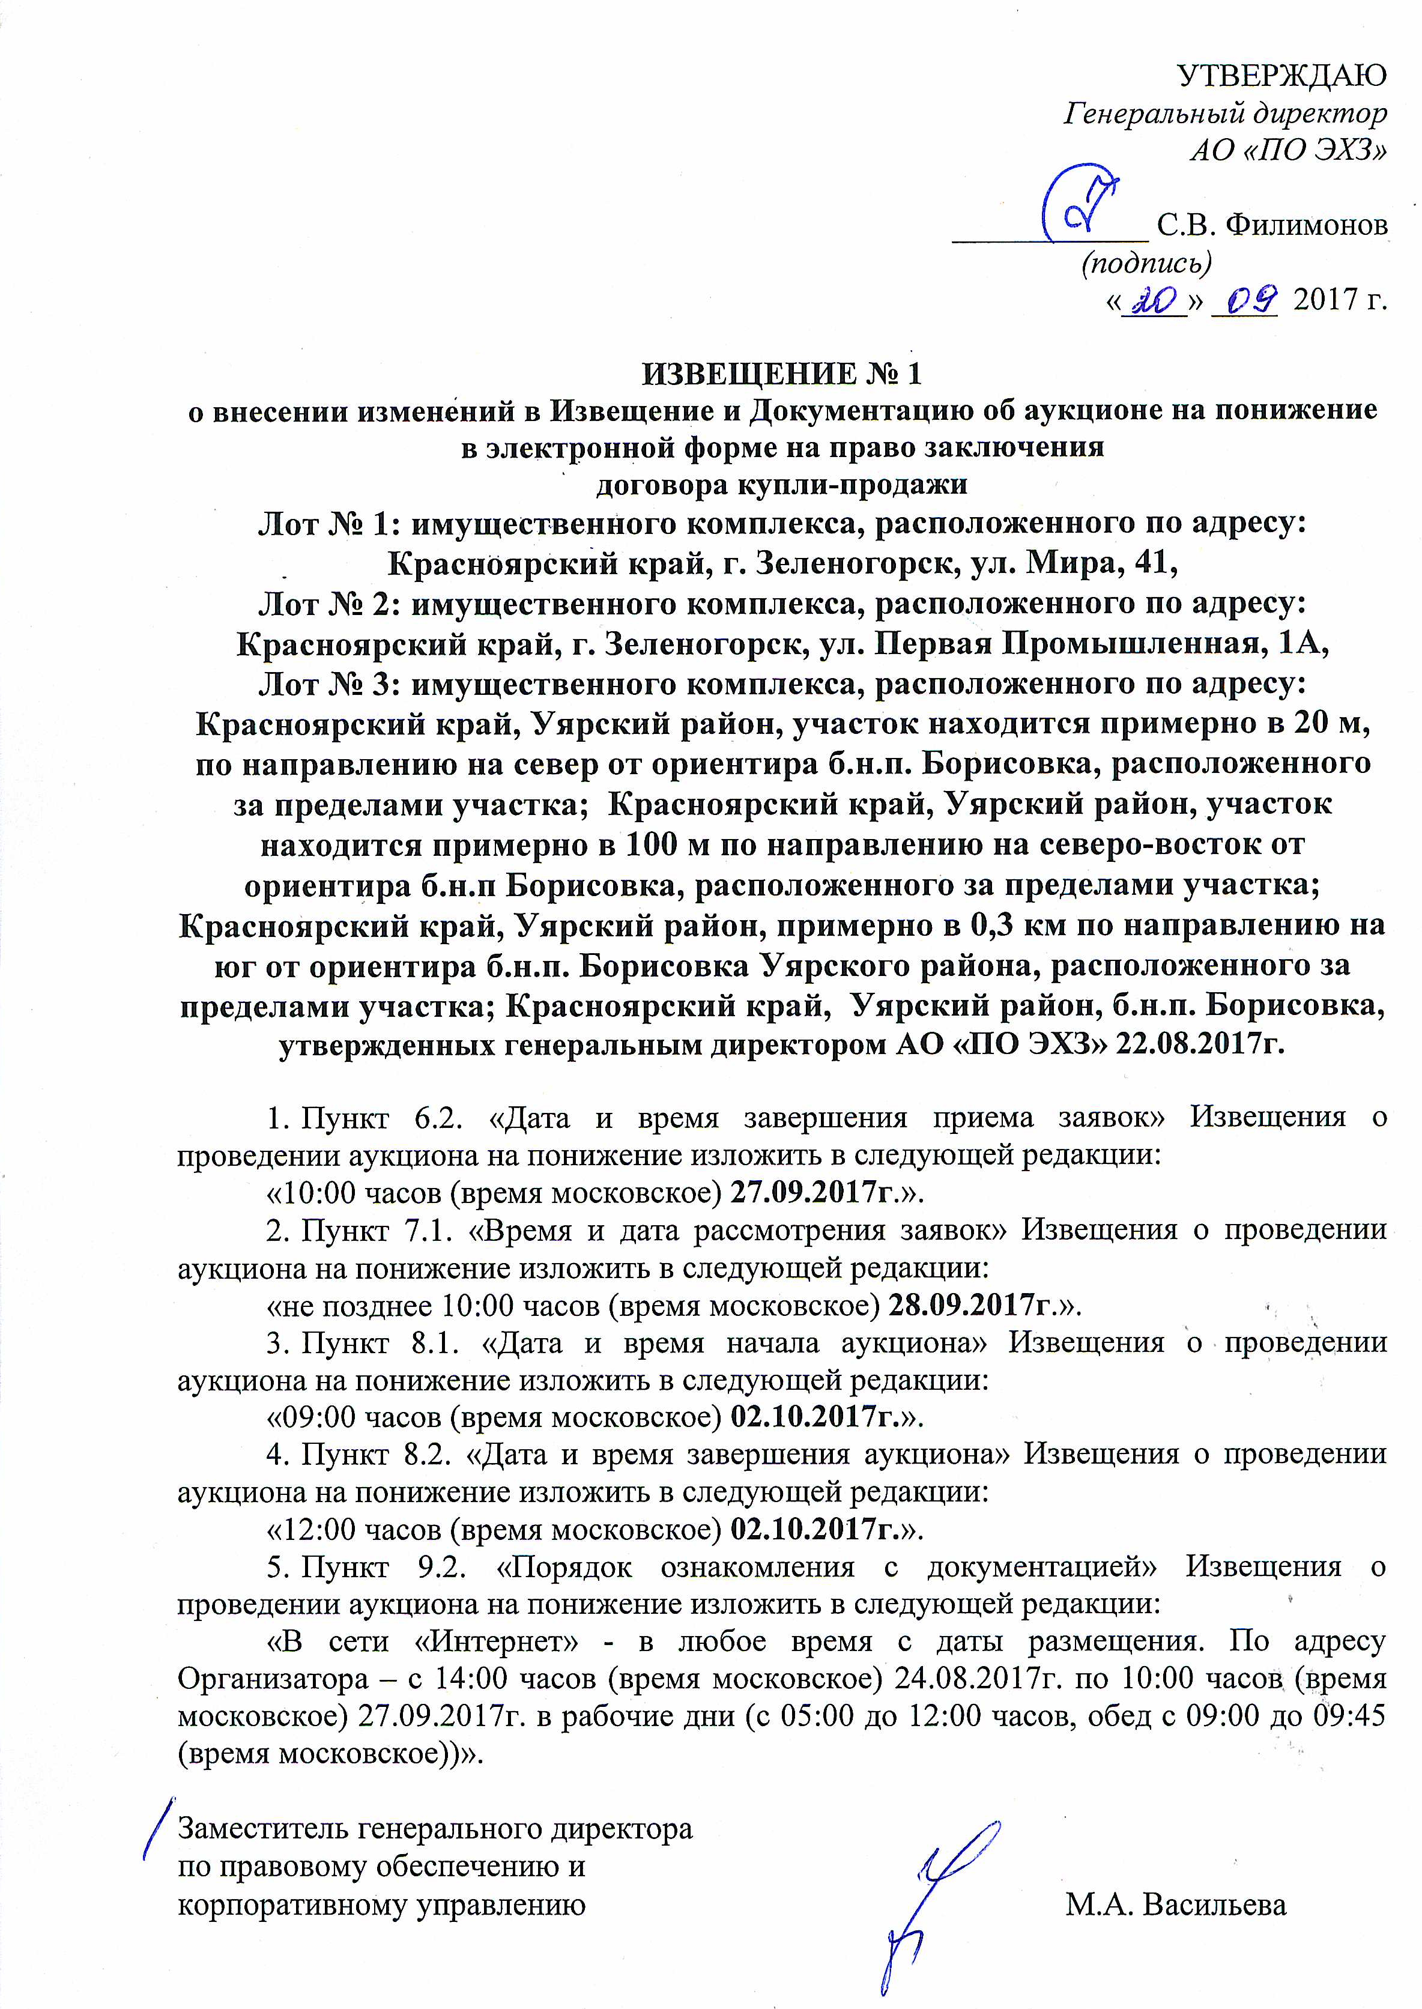

Согласовано в ЕОСДО: №____________ от _____________

Заместитель генерального директора
по экономике и финансам Е.С. Тащаева

Заместитель генерального
директора по безопасности А.В. Пушников

Начальник службы
обеспечения деятельности О.Н. Михальченко

Начальник юридического отдела А.Г. Челышев

Начальник отдела корпоративного
управления и собственности А.В. Сафонова

